系 列 书 推 荐
《俄罗斯文学经典》系列
The Russian Classics Collection
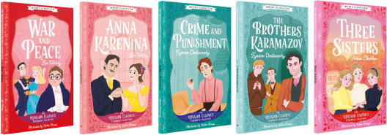
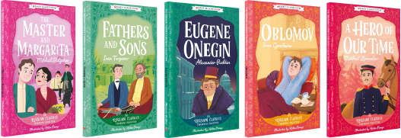

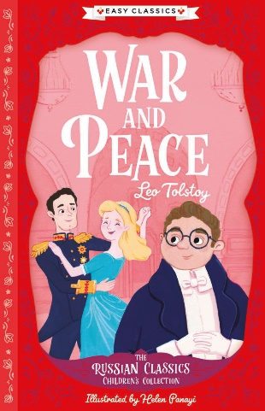
中文书名：《战争与和平》（第一册）
英文书名：LOVE AND PEACE
作 者：Adapted by Gemma Barder, illustrated by Helen Panayi
出 版 社：Sweet Cherry
代理公司：ANA/Emily Xu
页 数：120页
出版时间：2021年6月
代理地区：中国大陆、台湾
审读资料：电子稿
类 型：7-12岁少年文学

内容简介：

皮埃尔一点也不像他自信英俊的朋友安德烈,他既笨拙又害羞——当他父亲去世，给皮埃尔留下一大笔财产时，他突然变得非常受欢迎。战争在莫斯科的边缘肆虐，年轻又迷人的娜塔莎吸引了两位朋友的目光，皮埃尔必须决定他想要什么，以及他是谁。

皮埃尔最终能找到幸福吗？娜塔莎能决定她的心在哪里吗？

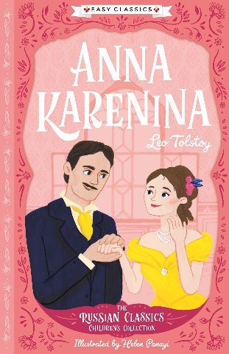
中文书名：《安娜卡列尼娜》（第二册）
英文书名：ANNA KARENINA
作 者：Adapted by Gemma Barder, illustrated by Helen Panayi
出 版 社：Sweet Cherry
代理公司：ANA/Emily Xu
页 数：120页
出版时间：2021年7月
代理地区：中国大陆、台湾
审读资料：电子稿
类 型：7-12岁少年文学

内容简介：

安娜·卡列尼娜似乎拥有完美的生活。她年轻漂亮，和她令人尊敬的丈夫还有他们的小儿子住在莫斯科一所时髦的房子里。但是安娜非常不高兴：她的大丈夫让她厌烦，她想念她长大的那个充满活力的城市。然后，弗伦斯基伯爵，一个风度翩翩的年轻军官，邀请她在舞会上跳舞。

安娜会保护她舒适的生活，还是为了被禁止的爱情而冒险？

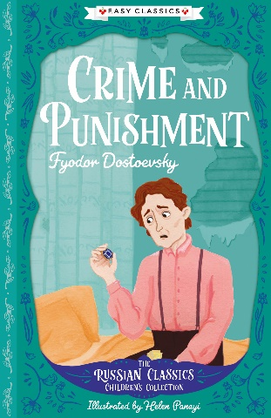
中文书名：《罪与罚》（第三册）
英文书名：CRIME AND PUNISHMENT
作 者：Adapted by Gemma Barder, illustrated by Helen Panayi
出 版 社：Sweet Cherry
代理公司：ANA/Emily Xu
页 数：120页
出版时间：2021年8月
代理地区：中国大陆、台湾
审读资料：电子稿
类 型：7-12岁少年文学

内容简介：

拉斯科尔尼科夫曾经是一个很有前途的年轻学生，他不知道自己最终是如何穷困潦倒的。他决心让自己的生活重回正轨，可是他犯下了一个可怕的罪行。当他绝望的母亲和妹妹出现在他家门口，一个严厉的警探开始四处打探时，拉斯科尔尼科夫的麻烦也许还没有结束。

拉斯科尔尼科夫会因为自己的罪行受到惩罚，还是愧疚会首先让他难以忍受？

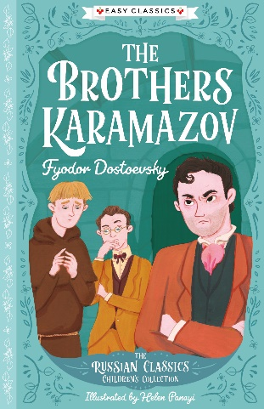
中文书名：《卡拉马佐夫兄弟》（第四册）
英文书名：THE BROTHERS KARAMAZOV
作 者：Adapted by Gemma Barder, illustrated by Helen Panayi
出 版 社：Sweet Cherry
代理公司：ANA/Emily Xu
页 数：120页
出版时间：2021年10月
代理地区：中国大陆、台湾
审读资料：电子稿
类 型：7-12岁少年文学

内容简介：

迪米特里易怒而鲁莽，伊万聪明又有逻辑，阿约沙体贴而宽容。而他们同父异母的兄弟斯默德雅科夫受到的待遇并不比他们父亲的仆人好。当迪米特里爱上一个不是他未婚妻的女人，并且试图拿到父亲不肯给他的钱，家里的紧张气氛空前高涨。

阿约沙能在灾难来临前维护卡拉马佐夫一家的平和吗？

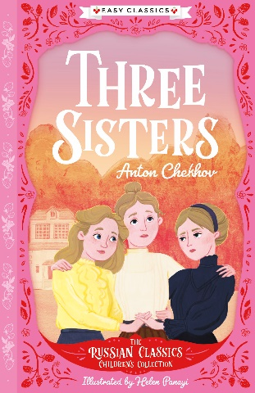
中文书名：《三姐妹》（第五册）
英文书名：THREE SISTERS
作 者：Adapted by Gemma Barder, illustrated by Helen Panayi
出 版 社：Sweet Cherry
代理公司：ANA/Emily Xu
页 数：120页
出版时间：2021年10月
代理地区：中国大陆、台湾
审读资料：电子稿
类 型：7-12岁少年文学

内容简介：

当他们的父母去世时，姐妹奥尔加、玛莎和伊琳娜被留下来照看他们美丽的家。每个姐妹都渴望从生活中得到更多：奥尔加和伊琳娜想回到莫斯科，而玛莎却不幸嫁给了一个她不爱的男人。而后他们的哥哥安德烈娶了要求苛刻的娜塔莎，娜塔莎想要做出改变，而且不是什么好的改变。

姐妹们能抓住他们所珍视的东西吗，还是会失去一切？

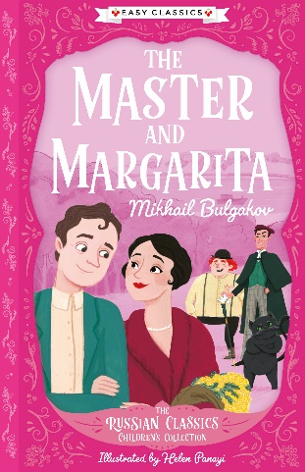
中文书名：《大师和玛格丽特》（第六册）
英文书名：THE MASTER AND MAGARITA
作 者：Adapted by Gemma Barder, illustrated by Helen Panayi
出 版 社：Sweet Cherry
代理公司：ANA/Emily Xu
页 数：120页
出版时间：2021年10月
代理地区：中国大陆、台湾
审读资料：电子稿
类 型：7-12岁少年文学

内容简介：

奇怪的事情正在莫斯科上演。一只大猫用后腿走路，一个红发女巫骑着扫帚在天空中飞过。剧院里有一场卖座的演出，一个邪恶的魔术师似乎在幕后操纵一切。但是他是怎么做到的呢？而且这和一本尚未完成的关于耶稣和彼拉多的书有什么关系？

莫斯科的居民能搞清楚什么是真的，什么是编的故事吗？

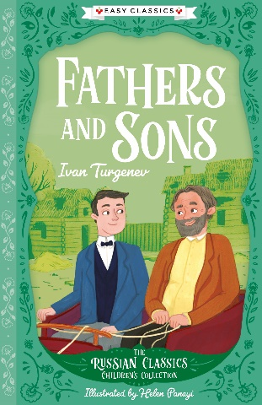
中文书名：《父与子》（第七册）
英文书名：FATHERS AND SONS
作 者：Adapted by Gemma Barder, illustrated by Helen Panayi
出 版 社：Sweet Cherry
代理公司：ANA/Emily Xu
页 数：120页
出版时间：2021年10月
代理地区：中国大陆、台湾
审读资料：电子稿
类 型：7-12岁少年文学

内容简介：

尼科莱·基尔萨诺夫为儿子重返家族感到兴奋，但见到他带来的陌生朋友却不太高兴。阿卡迪是友好而善良的；巴扎罗夫是安静的，没有什么感情波动，只对冷酷的事实感兴趣，他是个虚无主义者。面对迷人的舞会和初恋，巴扎罗夫决心教会阿卡迪他的生活方式。

阿卡迪会变得更像他的朋友，还是两个朋友都会互相学习呢？

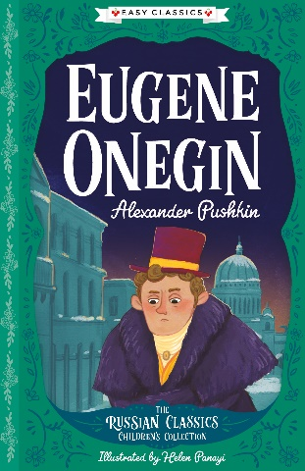
中文书名：《叶甫盖尼·奥涅金》（第八册）
英文书名：EUGENE ONEGIN
作 者：Adapted by Gemma Barder, illustrated by Helen Panayi
出 版 社：Sweet Cherry
代理公司：ANA/Emily Xu
页 数：120页
出版时间：2021年10月
代理地区：中国大陆、台湾
审读资料：电子稿
类 型：7-12岁少年文学

内容简介：

叶甫盖尼·奥涅金年轻、英俊、富有……还很无聊，没有什么能打动他：不管是他那摆满昂贵家具的豪宅，还是他参加的闪闪发光的舞会，还有那些丰盛的晚餐都让他觉得无趣。当他的叔叔死了，留下他破旧的遗产，叶甫盖尼搬到了乡下。在这里，他遇到了活泼聪明的伦斯基和美丽安静的塔季亚娜。

尤金会抓住这个机会过上新的幸福生活，还是他的消极态度会阻碍他呢？

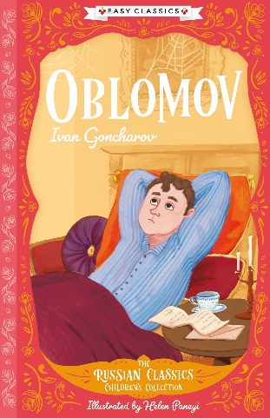
中文书名：《奥勃洛莫夫》（第九册）
英文书名：OBLOMOV
作 者：Adapted by Gemma Barder, illustrated by Helen Panayi
出 版 社：Sweet Cherry
代理公司：ANA/Emily Xu
页 数：120页
出版时间：2021年10月
代理地区：中国大陆、台湾
审读资料：电子稿
类 型：7-12岁少年文学

内容简介：
伊利亚·奥勃洛莫夫应该是圣彼得堡最幸福的人。他有一栋时髦的房子，一个很大的乡村庄园，还有无数豪华晚宴和迷人的舞会发寄邀请函给他。但是奥勃洛莫夫觉得日子很难过。外面的世界压倒了他。一想到这个他就精疲力尽！他宁愿呆在温暖舒适的床上。

奥勃洛莫夫能找到他快乐生活所需的能量吗，还是会失去一切……包括他的一生所爱？

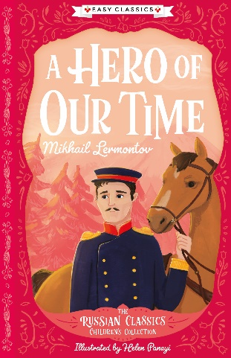
中文书名：《当代英雄》（第十册）
英文书名：A HERO OF OUR TIME
作 者：Adapted by Gemma Barder, illustrated by Helen Panayi
出 版 社：Sweet Cherry
代理公司：ANA/Emily Xu
页 数：120页
出版时间：2021年10月
代理地区：中国大陆、台湾
审读资料：电子稿
类 型：7-12岁少年文学

内容简介：

一位老人疲惫地沿着一条长长的山路走着，带着一个他曾经认识的军官的日记。佩霍林年轻、勇敢、忠诚，在他的日记中，他写下了所有的冒险经历，包括偷窃、走私、竞争还有爱。但当两个朋友再次见面时，佩霍林已经改变了，他变得冷漠而又疏远。

在过去的一年里，佩霍林发生了什么事，他还会再次找到幸福吗？

作者简介：

杰玛·巴德（Gemma Barder）和她的家人以及一只调皮的可卡猎犬住在莱斯特的哈伯勒市场。在进入出版界之前，她一开始在儿童和青少年杂志社工作。她现在是一名全职自由撰稿人，为孩子们写活动书、寻宝书、小说和故事书，她也出版自己的杂志。Gemma为Sweet Cherry编写了大量的儿童读物，还有更多的项目正在筹备中。

海伦·帕纳伊（Helen Panayi）是莱斯特郡的一名自由插画家，她在拉夫堡大学攻读插画学位。她的作品总是从一个角色开始，她最喜欢的是五颜六色、傻乎乎、有点怪异的角色们。她试图了解这些角色，并围绕他们建立一个世界。海伦在2019年赢得了Sweet Cherry的圣诞卡比赛。

内文插图：

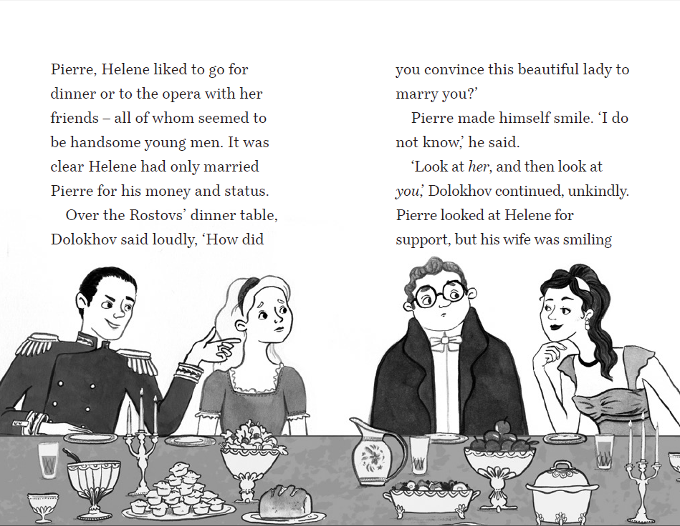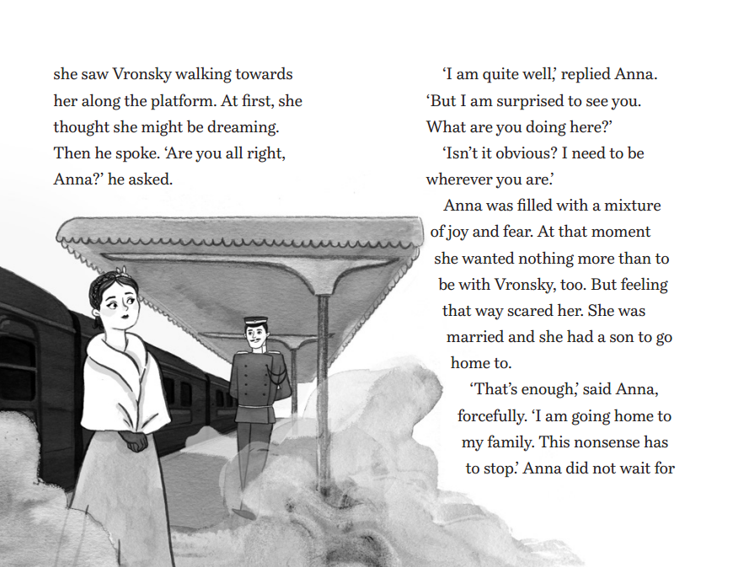
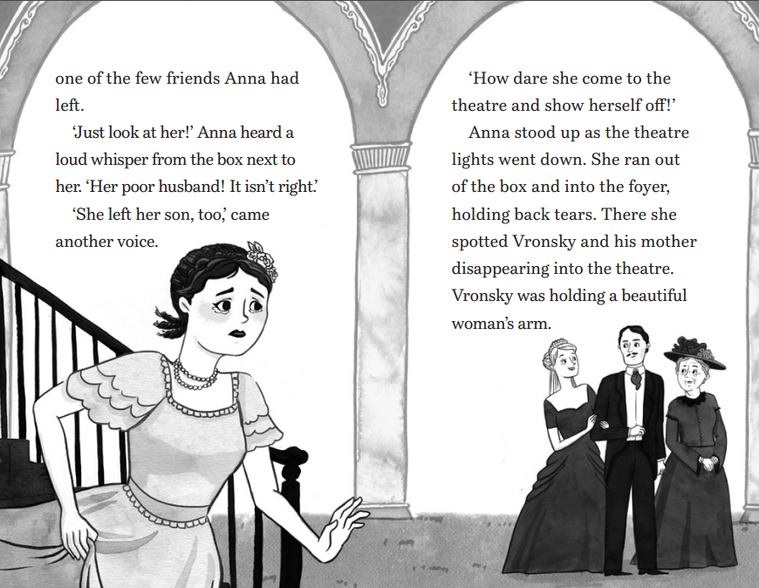

谢谢您的阅读！
请将回馈信息发送至：徐书凝（Emily Xu)
----------------------------------------------------------------------------------------------------
安德鲁﹒纳伯格联合国际有限公司北京代表处
北京市海淀区中关村大街甲59号中国人民大学文化大厦1705室, 邮编：100872
电话：010-82504206
传真：010-82504200
Email: Emily@nurnberg.com.cn
网址：www.nurnberg.com.cn
微博：http://weibo.com/nurnberg
豆瓣小站：http://site.douban.com/110577/
微信订阅号：安德鲁书讯

